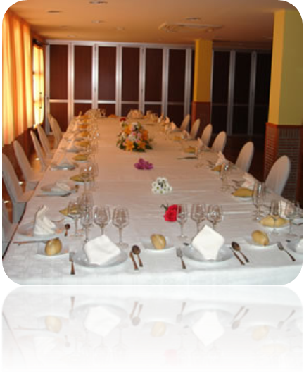

ESE BANQUETE...

Dentro de mí luchan fuerte dos corrientes:
una quiere que haga un hueco,
que trabe amistad con los de siempre
y me arrime a los influyentes;
que me monte en la cresta de la ola
y suba con su espuma.
La otra, que sea hueco -casa, choza, techo, refugio- para los que nada tienen.

Dentro de mí luchan fuerte dos querencias:
una piensa en aprovecharse, en sacar partido y beneficio
a todo y todos los que se cruzan en mi camino;
en quedarse como siempre en su puesto y centro
recogiendo aplausos y elogios.
La otra, en salir a la periferia
a estar con los que son despojo;
en convidar y compartir
sin esperar recompensa.

Dentro de mí luchan fuertes mis quereres.
Y todavía no he organizado el banquete.
Tú banquete,
mi banquete,
nuestro banquete....
GRATIS.
(F.Ulibarri).

